ВЫХОД НА ЛЁД ЗАПРЕЩЁН

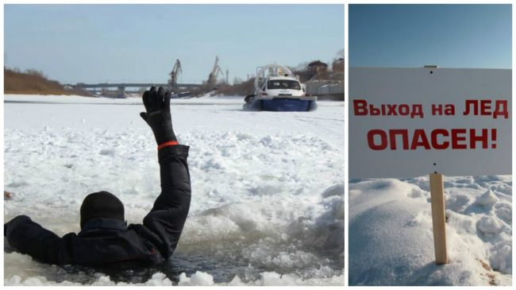
СПБ ГКУ «ПСО Петродворцового района» предупреждает:
В соответствии Постановления Правительства Санкт-Петербурга от 10.11.2022 года № 1044 «Об установлении периодов, в течение которых запрещается выход на ледовое покрытие водных объектов в Санкт-Петербурге» с 15 марта по 15 апреля 2023 года выход на ледовое покрытие запрещен.
Данный запрет объясняется стремлением минимизировать несчастные случаи на водных объектах в период ледостава. Подтаявший лёд несёт большую опасность, в результате несчастных случаях создаётся угроза гибели человека.
Выход и выезд на автомобилях на ледовое покрытие Финского залива, реки Невы, других петербургских рек и иных водоемов облагается административным штрафом в размере до пяти тысяч рублей. Проведение организациями мероприятий с использованием транспорта на льду без специального согласования наказывается штрафом от 10 до 20 тысяч рублей. Не является административным правонарушением выезд на лед оперативного транспорта профессиональных аварийно-спасательных служб, профессиональных аварийно-спасательных формирований, если такой выезд связан с обеспечением безопасности людей на водных объектах.
Если Вы стали очевидцем, как человек провалился под лед, Вам необходимо знать несколько правил для оказания помощи:
немедленно крикните ему, что идете на помощь;
приближайтесь к полынье ползком, широко раскинув руки;
подложите под себя лыжи, фанеру или доску, чтобы увеличить площадь опоры и ползите на них;
к самому краю полыньи подползать нельзя, иначе и сами окажетесь в воде;
ремни и шарф, любая доска, лыжи, санки помогут Вам спасти человека;
бросать связанные предметы нужно за 3-4 м до пострадавшего;
если Вы не один, то, взяв друг друга за ноги, ложитесь на лед цепочкой и двигайтесь к пролому;
действуйте решительно и быстро, пострадавший коченеет в ледяной воде, намокшая одежда тянет его в низ;
подав пострадавшему подручное средство, вытащите его на лед и ползком двигайтесь от опасной зоны.
А если попадёте в критическую ситуацию — немедленно звоните спасателям по городскому телефону 01 и по мобильному телефону 101 или 112.
Санкт-Петербургское государственное казенное учреждение «Пожарно-спасательный отряд имени князя А.Д. Львова Петродворцоваго района Санкт- Петербурга» обращается к жителям Петродворцового района Санкт-Петербурга, не выходите на лёд, не подвергайте свою жизнь неоправданному риску! Берегите себя и своих близких.

Пожарная часть (профилактическая)
СПб ГКУ «ПСО Петродворцового района»

